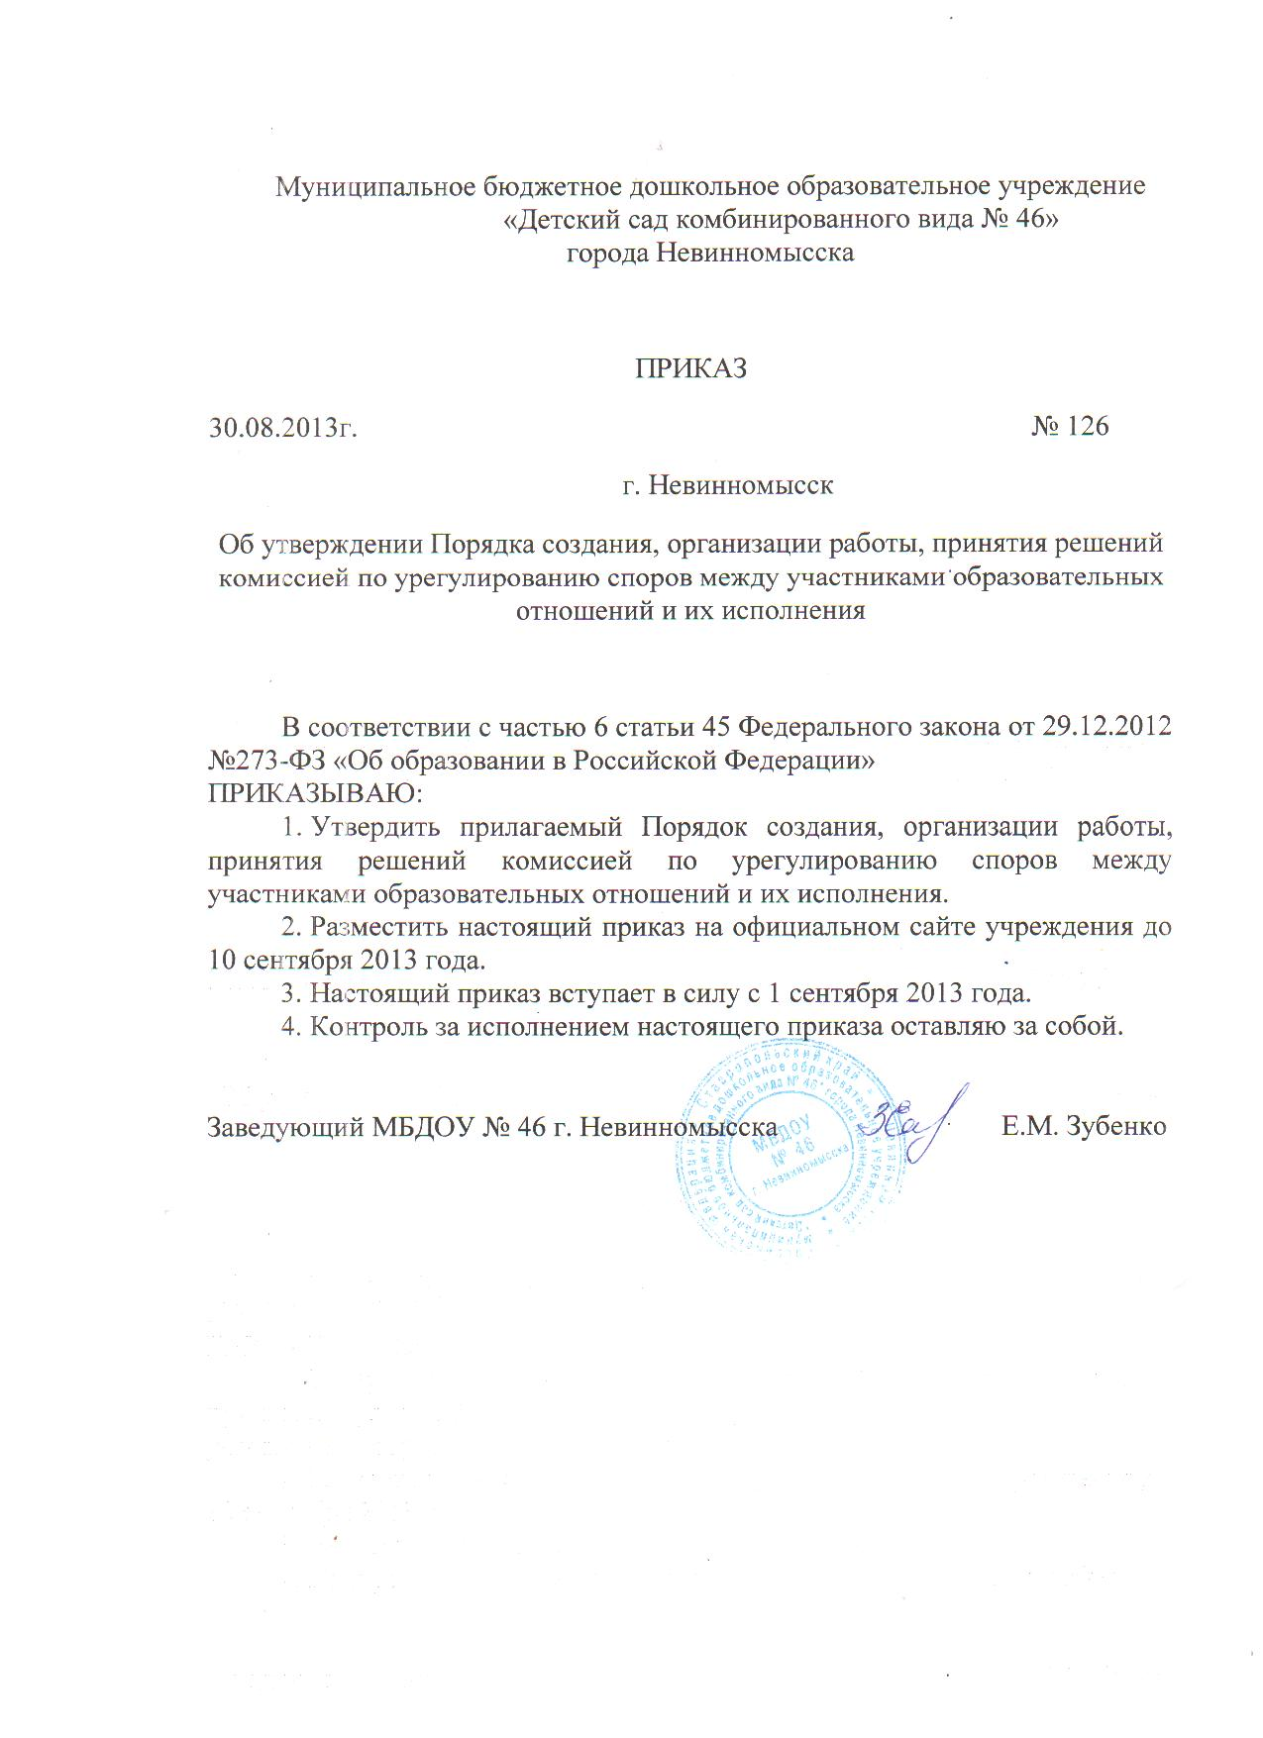

Муниципальное бюджетное дошкольное образовательное учреждение «Детский сад комбинированного вида № 46»
города Невинномысска

ПРИКАЗ
30.08.2013г. № 126
г. Невинномысск
Об утверждении Порядка создания, организации работы, принятия решений
комиссией по урегулированию споров между участниками образовательных
отношений и их исполнения

В соответствии с частью 6 статьи 45 Федерального закона от 29.12.2012 №273-ФЗ «Об образовании в Российской Федерации»
ПРИКАЗЫВАЮ:
- Утвердить прилагаемый Порядок создания, организации работы, принятия решений комиссией по урегулированию споров между участниками образовательных отношений и их исполнения.
- Разместить настоящий приказ на официальном сайте учреждения до 10 сентября 2013 года.
- Настоящий приказ вступает в силу с 1 сентября 2013 года.
- Контроль за исполнением настоящего приказа оставляю за собой.

Заведующий МБДОУ № 46 г. Невинномысска Е.М. Зубенко

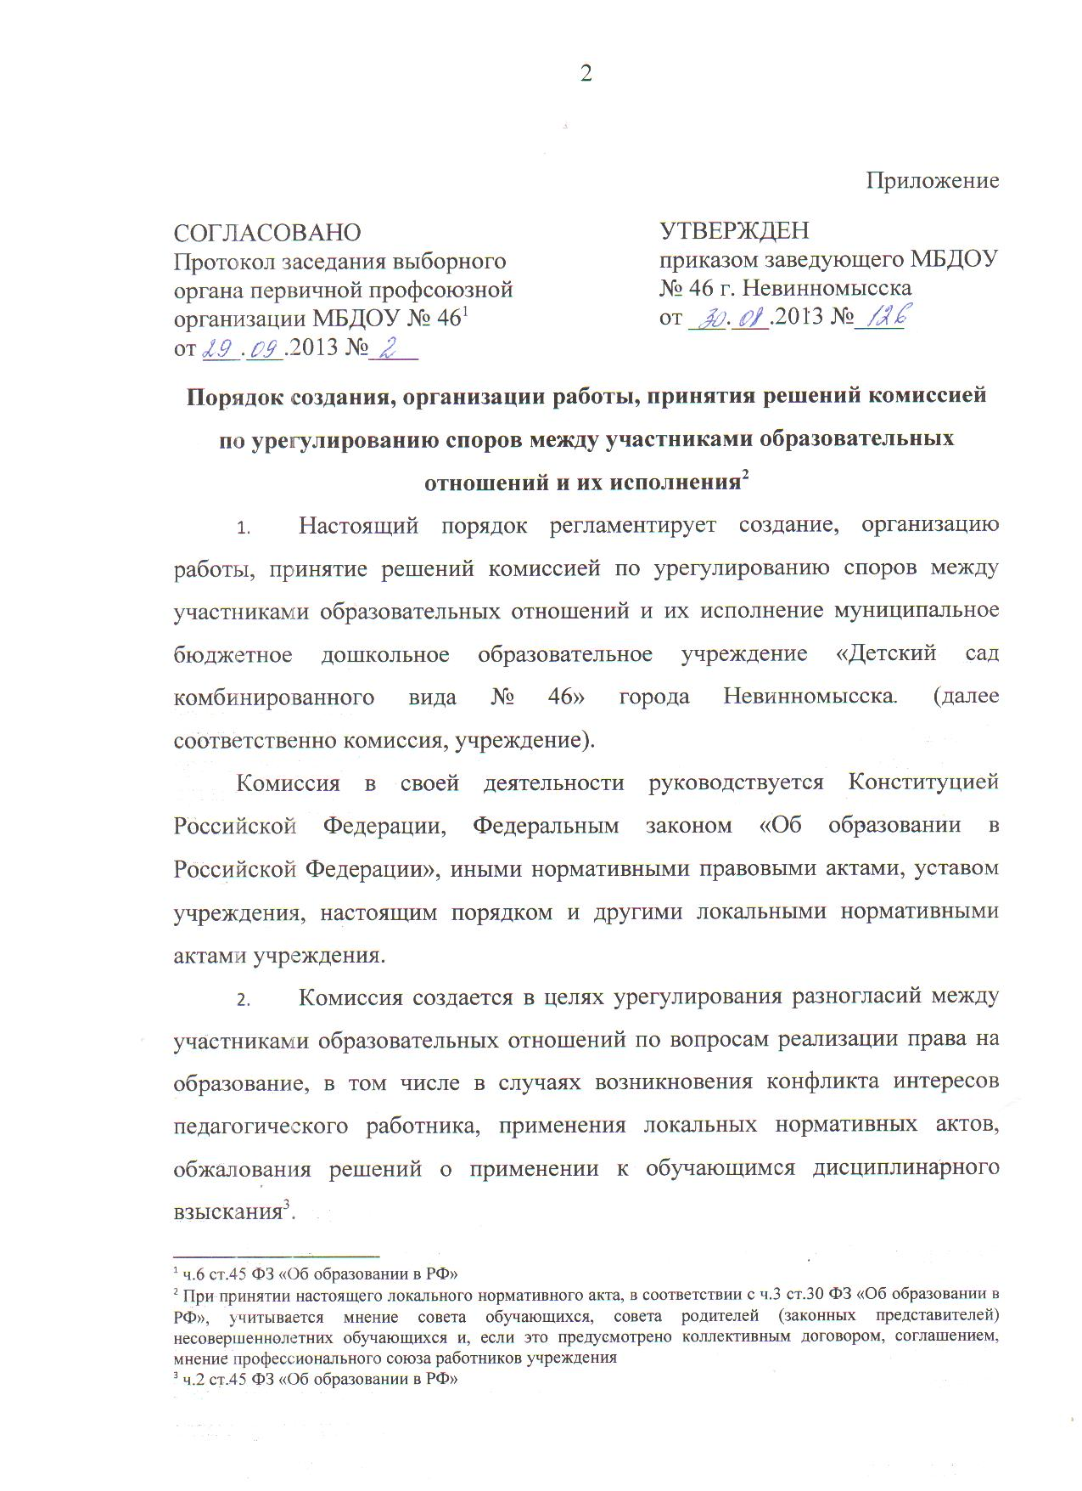

Приложение
СОГЛАСОВАНО  Протокол заседания выборного органа первичной профсоюзной организации МБДОУ № 46  от ___.___.2013 №____ | УТВЕРЖДЕН  приказом заведующего МБДОУ № 46 г. Невинномысска  от ___.___.2013 №____
Порядок создания, организации работы, принятия решений комиссией по урегулированию споров между участниками образовательных отношений и их исполнения
- Настоящий порядок регламентирует создание, организацию работы, принятие решений комиссией по урегулированию споров между участниками образовательных отношений и их исполнение муниципальное бюджетное дошкольное образовательное учреждение «Детский сад комбинированного вида № 46» города Невинномысска. (далее соответственно комиссия, учреждение).
Комиссия в своей деятельности руководствуется Конституцией Российской Федерации, Федеральным законом «Об образовании в Российской Федерации», иными нормативными правовыми актами, уставом учреждения, настоящим порядком и другими локальными нормативными актами учреждения.
- Комиссия создается в целях урегулирования разногласий между участниками образовательных отношений по вопросам реализации права на образование, в том числе в случаях возникновения конфликта интересов педагогического работника, применения локальных нормативных актов, обжалования решений о применении к обучающимся дисциплинарного взыскания.
- Комиссия состоит из избираемых членов, представляющих:
- родителей (законных представителей) - 4 человека;
- работников учреждения – 4 человека;
- Члены комиссии, представляющие родителей (законных представителей) несовершеннолетних обучающихся, избираются на заседании совета родителей (законных представителей) учреждения простым большинством голосов присутствующих на заседании членов совета родителей (законных представителей) учреждения.
- Члены комиссии, представляющие работников, избираются на общем собрании трудового коллектива учреждения простым большинством голосов присутствующих на заседании членов общего собрания трудового коллектива учреждения.
- Состав комиссии формируется таким образом, чтобы исключить возможность возникновения конфликта интересов, который мог бы повлиять на принимаемые комиссией решения.
- Комиссия считается сформированной и приступает к работе с момента избирания всего состава комиссии.
- Комиссия формируется сроком на один год. Состав комиссии утверждается приказом директора (заведующего) учреждения.
- Учреждение не выплачивает членам комиссии вознаграждение за выполнение ими своих обязанностей.
- Полномочия члена комиссии могут быть прекращены досрочно:
- по просьбе члена комиссии;
- в случае невозможности исполнения членом комиссии своих обязанностей по состоянию здоровья или по причине его отсутствия в месте нахождения учреждения в течение двух месяцев;
- в случае привлечения члена комиссии к уголовной ответственности.
- Полномочия члена комиссии, являющегося педагогическим работником и состоящего с учреждением в трудовых отношениях, могут быть также прекращены досрочно в случае прекращения трудовых отношений с учреждением.
- Вакантные места, образовавшиеся в комиссии, замещаются на оставшийся срок полномочий комиссии.
- Комиссию возглавляет председатель, избираемый членами комиссии из их числа простым большинством голосов от общего числа членов комиссии.
- Заведующий учреждения не может быть избран председателем комиссии.
- Комиссия вправе в любое время переизбрать своего председателя простым большинством голосов от общего числа членов комиссии.
- Председатель комиссии:
- осуществляет общее руководство деятельностью комиссии;
- ведёт заседание комиссии;
- подписывает протокол заседания комиссии.
- В случае отсутствия председателя комиссии, его функции осуществляет его заместитель, избираемый членами комиссии из их числа простым большинством голосов от общего числа членов комиссии, или один из членов комиссии по решению комиссии.
- Для ведения текущих дел члены комиссии назначают секретаря комиссии, который отвечает за подготовку заседаний комиссии, ведение протоколов заседаний комиссии и достоверность отражённых в нём сведений, а также за рассылку извещений о месте и сроках проведения заседаний комиссии.
- Организационной формой работы комиссии являются заседания, которые проводятся по мере необходимости, в связи поступившими в комиссию обращениями от участников образовательных отношений.
- Обращение в комиссию могут направлять обучающиеся, родители (законные представители) несовершеннолетних обучающихся, педагогические работники и их представители, заведующий учреждения либо представитель учреждения, действующий на основании доверенности.
- Срок обращения в комиссию составляет 30 календарных дней со дня, когда участник (участники) образовательных отношений узнал (узнали) или должен был (должны были) узнать о нарушении своего права (своих прав).
- Комиссия обязана рассмотреть поступившее от участника (участников) образовательных отношений письменное заявление в течение десяти календарных дней со дня его подачи.
- Заседания комиссии созываются председателем комиссии, а в его отсутствие – заместителем председателя. Правом созыва заседания комиссии обладают также заведующий учреждением. Комиссия также может созываться по инициативе не менее чем 1/3 членов комиссии.
- При комиссии могут создаваться подкомиссии. Составы подкомиссий утверждаются комиссией. В подкомиссии могут входить, с их согласия, любые лица, которых комиссия сочтет необходимыми привлечь для обеспечения эффективной работы подкомиссии. Руководитель (председатель) любой подкомиссии является членом комиссии.
- Заседание комиссии правомочно, если все члены комиссии извещены о времени и месте его проведения и на нем присутствуют не менее двух третей от общего числа членов комиссии, определенного настоящим порядком.
- При отсутствии на заседании комиссии по уважительной причине члена комиссии представленное им в письменной форме мнение учитывается при определении наличия кворума и результатов голосования.
- Члены комиссии и лица, участвовавшие в ее заседании, не вправе разглашать сведения, ставшие им известными в ходе работы комиссии.
- При возникновении прямой или косвенной личной заинтересованности члена комиссии, которая может привести к конфликту интересов при рассмотрении вопроса, включенного в повестку дня заседания комиссии, он обязан до начала заседания заявить об этом. В таком случае соответствующий член комиссии не принимает участия в рассмотрении указанного вопроса.
- В случае если в комиссию поступило обращение на члена комиссии, он не принимает участия в работе комиссии по рассмотрению соответствующего обращения.
- Комиссия не рассматривает сообщения о преступлениях и административных правонарушениях, а также анонимные обращения, не проводит проверки по фактам нарушения служебной дисциплины.
- В случае установления комиссией признаков дисциплинарного проступка в действиях (бездействии) обучающего или работника учреждения информация об этом представляется заведующему учреждения для решения вопроса о применении к обучающемуся, работнику учреждения мер ответственности, предусмотренных законодательством.
В случае установления комиссией факта совершения участником образовательных отношений действия (факта бездействия), содержащего признаки административного правонарушения или состава преступления, председатель комиссии обязан передать информацию о совершении указанного действия (бездействии) и подтверждающие такой факт документы в правоприменительные органы в 3-дневный срок, а при необходимости – немедленно.
- Решение комиссии принимается открытым голосованием. Решение комиссии считается принятым при условии, что за него проголосовало большинство участвующих в голосовании членов комиссии.
В работе комиссии может быть предусмотрен порядок тайного голосования, который устанавливается на заседании комиссии.
При равенстве голосов принимается решение, за которое голосовал председательствующий на заседании.
Решение комиссии оформляется протоколом, который подписывается председателем и секретарем комиссии.
- Член комиссии, не согласный с её решением, вправе в письменной форме изложить своё мнение, которое подлежит обязательному приобщению к протоколу заседания комиссии.
- Решение комиссии является обязательным для всех участников образовательных отношений в учреждении и подлежит исполнению в сроки, предусмотренные указанным решением.
- Копии протокола заседания комиссии в 3-дневный срок со дня заседания направляются заведующему учреждения, полностью или в виде выписок из протокола – заинтересованным лицам.
- Решение комиссии может быть обжаловано в установленном законодательством Российской Федерации порядке.
- Обучающийся, родители (законные представители) несовершеннолетнего обучающегося вправе обжаловать в комиссию меры дисциплинарного взыскания и их применение к обучающемуся.
При рассмотрении данного вопроса комиссия может приглашать заинтересованные стороны для получения устных объяснений. Комиссия может пригласить несовершеннолетнего обучающегося для дачи устных объяснений, показаний, при условии, что это не нанесёт психологической травмы ребёнку, и соответствует морально-этическим нормам.
- По итогам рассмотрения вопроса об обжаловании применения меры дисциплинарного взыскания комиссия принимает одно из следующих решений:
- признать обоснованность применения меры дисциплинарного взыскания;
- признать необоснованность применения меры дисциплинарного взыскания. В этом случае вынесенная мера дисциплинарного взыскания подлежит отмене.
- Заявление о наличии или об отсутствии конфликта интересов педагогического работника рассматривается комиссией в случае, если стороны самостоятельно не урегулировали разногласия при непосредственных переговорах.
- Председатель комиссии организует ознакомление педагогического работника, в отношении которого рассматривается вопрос об урегулировании конфликта интересов, членов комиссии и других лиц, участвующих в заседании комиссии, с информацией, поступившей в комиссию, и результатами её проверки.
- Заседание комиссии проводится в присутствии педагогического работника, в отношении которого рассматривается вопрос об урегулировании конфликта интересов. При наличии письменной просьбы педагогического работника о рассмотрении указанного вопроса без его участия заседание комиссии проводится в его отсутствие. В случае неявки педагогического работника или его представителя на заседание комиссии при отсутствии письменной просьбы педагогического работника о рассмотрении указанного вопроса без его участия рассмотрение вопроса откладывается. В случае вторичной неявки педагогического работника или его представителя без уважительных причин комиссия может принять решение о рассмотрении указанного вопроса в отсутствие педагогического работника.
- По итогам рассмотрения вопроса о наличии или об отсутствии конфликта интересов педагогического работника комиссия принимает одно из следующих решений:
- установить, что педагогический работник соблюдал требования об урегулировании конфликта интересов;
- установить, что педагогический работник не соблюдал требования об урегулировании конфликта интересов. В этом случае комиссия рекомендует заведующему учреждением указать педагогическому работнику на недопустимость нарушения требований урегулирования конфликта интересов либо применить к педагогическому работнику конкретную меру ответственности.
- Копия протокола заседания комиссии или выписка из него приобщается к личному делу педагогического работника, в отношении которого рассмотрен вопрос о соблюдении требований об урегулировании конфликта интересов.
- В комиссию принимаются заявления по вопросам применения локальных нормативных актов учреждения.
- По итогам рассмотрения вопроса применения локальных нормативных актов комиссия принимает одно из следующих решений:
- установить соблюдение требований локального нормативного акта;
- установить несоблюдение требований локального нормативного акта. В этом случае заведующий учреждения обязан принять меры по обеспечению соблюдения требования локального нормативного акта.
- По итогам рассмотрения вопросов, указанных в пунктах 38, 42, 45 настоящего порядка, при наличии к тому оснований комиссия может принять иное решение, чем это предусмотрено пунктами 38, 42, 45 настоящего порядка. Основания и мотивы принятия такого решения должны быть отражены в протоколе заседания комиссии.
- Решения комиссии исполняются в установленные ею сроки.
- Контроль исполнения решения, принятого комиссией по рассматриваемому вопросу, осуществляется членом комиссии, на которого этот контроль возложен комиссией.
- Для исполнения решений комиссии могут быть подготовлены проекты локальных нормативных актов учреждения, приказов или поручений заведующего учреждения.
_______________

ч.6 ст.45 ФЗ «Об образовании в РФ»
При принятии настоящего локального нормативного акта, в соответствии с ч.3 ст.30 ФЗ «Об образовании в РФ», учитывается мнение совета обучающихся, совета родителей (законных представителей) несовершеннолетних обучающихся и, если это предусмотрено коллективным договором, соглашением, мнение профессионального союза работников учреждения
ч.2 ст.45 ФЗ «Об образовании в РФ»
В соответствии с ч.3 ст.45 ФЗ «Об образовании в РФ» комиссия по урегулированию споров между участниками образовательных отношений создается из равного числа представителей совершеннолетних обучающихся, родителей (законных представителей) несовершеннолетних обучающихся, работников организации, осуществляющей образовательную деятельность. Однако требование о включении в комиссию представителей совершеннолетних обучающихся относится, по-видимому, только к организациям, в которых число совершеннолетних обучающихся является значительным (профессиональным образовательным организациям, образовательным организациям высшего образования и т.д.).
ч.3 ст.45 ФЗ «Об образовании в РФ»
вариант – на общешкольном родительском собрании
по аналогии с п.12 Указа Президента РФ от 01.07.2010 №821 «О комиссиях по соблюдению требований к служебному поведению федеральных государственных служащих и урегулированию конфликта интересов»
п.2 ч.1 ст.45 ФЗ «Об образовании в РФ»
п.12 ч.3 ст.47 ФЗ «Об образовании в РФ»
п.31 ст.2 ФЗ «Об образовании в РФ», ч.1 ст.45 ФЗ «Об образовании в РФ»
по аналогии с п.21 Указа Президента РФ от 01.07.2010 №821 «О комиссиях по соблюдению требований к служебному поведению федеральных государственных служащих и урегулированию конфликта интересов»
по аналогии с п.15 Указа Президента РФ от 01.07.2010 №821 «О комиссиях по соблюдению требований к служебному поведению федеральных государственных служащих и урегулированию конфликта интересов»
по аналогии с п.17 Указа Президента РФ от 01.07.2010 №821 «О комиссиях по соблюдению требований к служебному поведению федеральных государственных служащих и урегулированию конфликта интересов»
по аналогии с п.35,36 Указа Президента РФ от 01.07.2010 №821 «О комиссиях по соблюдению требований к служебному поведению федеральных государственных служащих и урегулированию конфликта интересов»
ч.4 ст.45 ФЗ «Об образовании в РФ»
по аналогии с п.33 Указа Президента РФ от 01.07.2010 №821 «О комиссиях по соблюдению требований к служебному поведению федеральных государственных служащих и урегулированию конфликта интересов»
ч.4 ст.45 ФЗ «Об образовании в РФ»
ч.11 ст.43 ФЗ «Об образовании в РФ»
по аналогии с пп. б п.16 приказа Рособрнадзора от 14.12..2010 №2957 «Об утверждении положения о комиссии по соблюдению требований к служебному поведению федеральных государственных гражданских служащих Рособрнадзора и урегулированию конфликта интересов»
по аналогии с п.34 Указа Президента РФ от 01.07.2010 №821 «О комиссиях по соблюдению требований к служебному поведению федеральных государственных служащих и урегулированию конфликта интересов»
по аналогии с п.37 Указа Президента РФ от 01.07.2010 №821 «О комиссиях по соблюдению требований к служебному поведению федеральных государственных служащих и урегулированию конфликта интересов»
по аналогии с п.26 Указа Президента РФ от 01.07.2010 №821 «О комиссиях по соблюдению требований к служебному поведению федеральных государственных служащих и урегулированию конфликта интересов»
по аналогии с п.28 Указа Президента РФ от 01.07.2010 №821 «О комиссиях по соблюдению требований к служебному поведению федеральных государственных служащих и урегулированию конфликта интересов»

